

**ГБУ «РЦОЗиМП» МЗЧР**

Республиканский центр общественного здоровья

и медицинской профилактики МЗЧР

**Глаза – это один из самых важных органов чувств, человек с их помощью получает до 90% информации. От правильного функционирования глаз зависит качество жизни, способность работать и обслуживать себя.**

**БЕРЕГИТЕ ЗРЕНИЕ!**

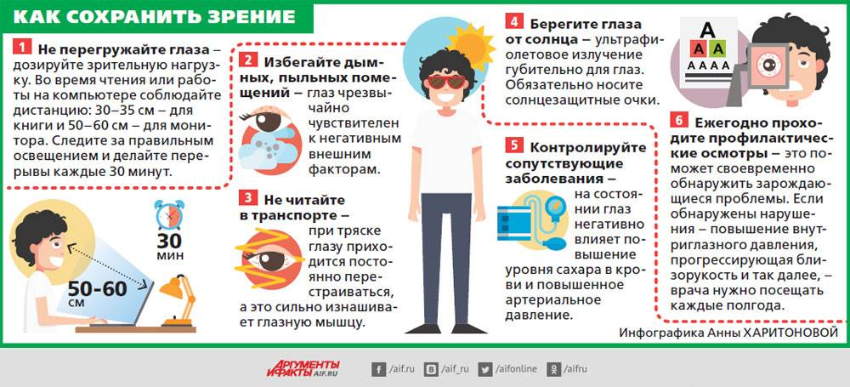

**КАК СОХРАНИТЬ ЗРЕНИЕ**





**ПРОХОДИТЕ ЕЖЕГОДНЫЕ ПРОФИЛАКТИЧЕСКИЕ МЕДИЦИНСКИЕ ОСМОТРЫ**

**И ДИСПАНСЕРИЗАЦИЮ!**

